주차 | 43주차 |  | 기간 | 2026.06.21~28 | 지도교수 | (서명)
개발 내용 | 1. 기획 토론  2. 자석 수정  3. 저항 액터 개발
상세 내용 | 1. 기획 토론  주말 회의동안 작품 평가 때 지적받은 사항에 대해서 어떻게 할 것인지에 대해서 이야기를 많이 나누었습니다. 회로문제, 자석문제 등 이런 부분들에 대해서 어떻게 할 것인지 개선 점을 지금 찾고 있으며 회로 문제에 대해서는 이전에 메일 보냈던 것 처럼 회로 문제 대신 그동안 개발 했던 것들을 바탕으로 해서 대형 스테이지를 만들어서 방탈출 같은 퍼즐 맵을 만들 것 인지 아니면 전선 및 배터리 등 회로 문제를 개선 할 것인지에 대해서 얘기가 오고 갔으며 현재 후자를 선택해서 회로 문제 개선에 힘을 쏟고 있습니다.  2. 자석 수정  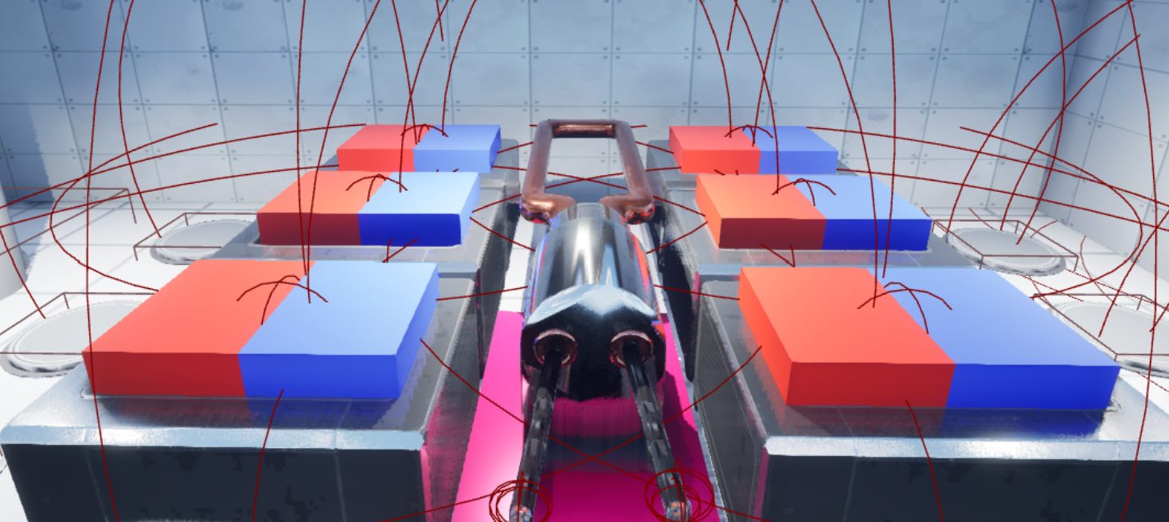  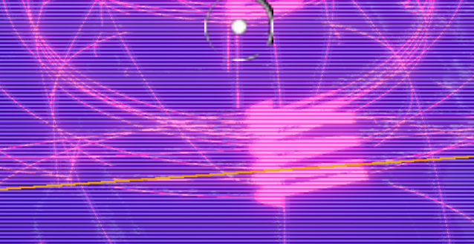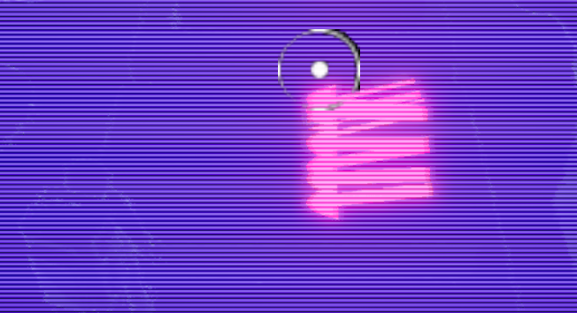  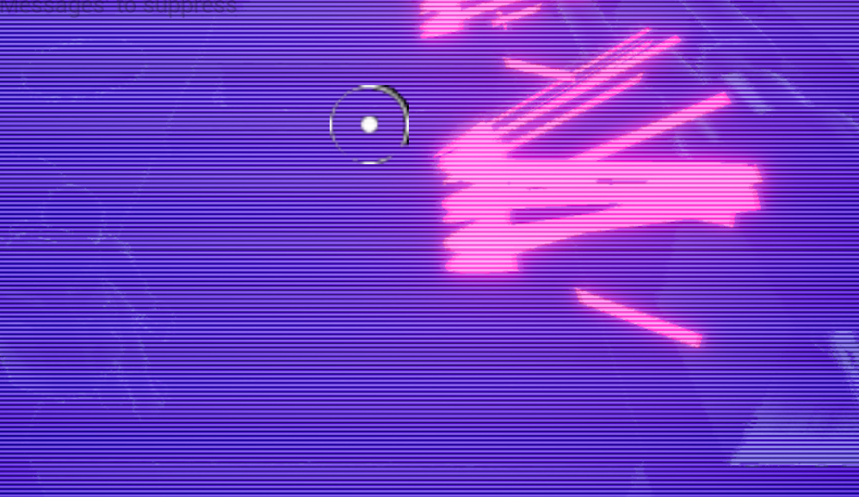  (현재 자석이 빨간색 부분에서 나온 뒤 파란색으로 들어가고 있는 장면입니다)  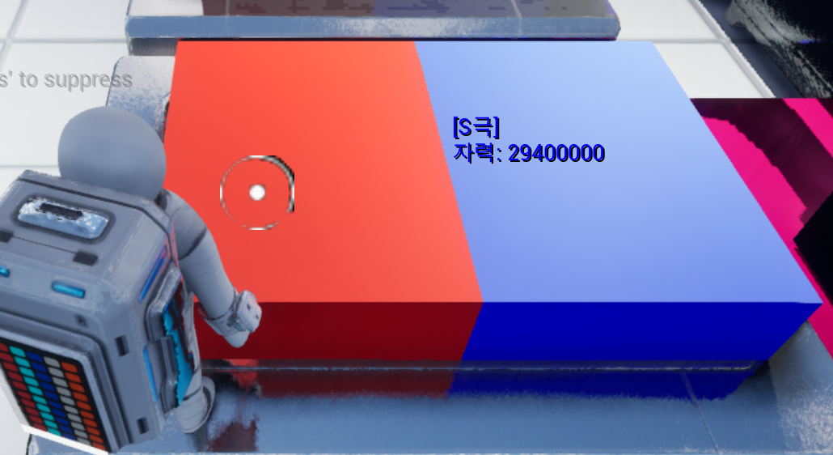  발표 때 지적받은 자석 자기장 방향 문제를 팀원들과 얘기해서 아예 확정을 지었습니다.  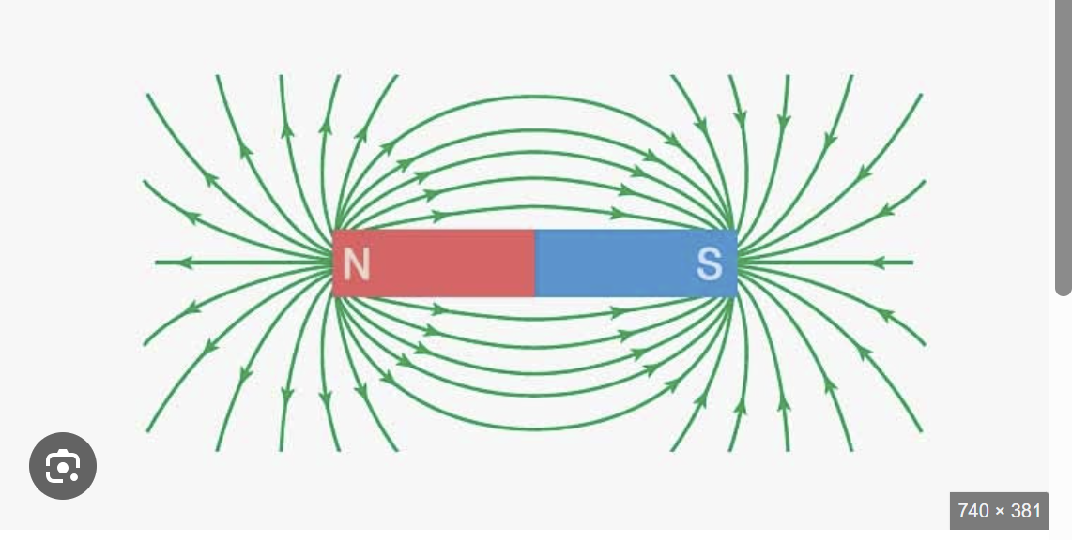  자석을 빨간색 부분에서 파란색 부분으로 나오게 통일시켰고  인터넷 검색을 통해 조사해서 자기장 카메라 대신 자기력선으로 명칭을 바꿨습니다.  3. 저항 액터 개발  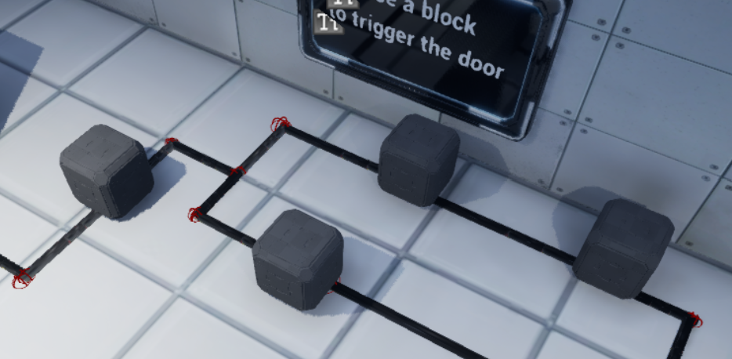  기존 회로에서는 철과 구리를 이용해서 전류를 출력해서 나아가는 컨셉을 잡았지만 새롭게 저항 블록을 만들었습니다. 원래 컨셉은 철과 구리를 이용해서 회로 문제를 풀어나가는 것으로 했지만 좀 아닌 것 같다는 기획 회의가 있어서 철 구리 대신 저항 블록이라는 새로운 액터를 만들어서 플레이어가 저항 블록을 둬서 문제를 풀어나가는 형식으로 기획 초안을 잡았습니다. 아직 초안이라서 텍스쳐 문제, 모양 문제 등 아직 이런 부분들에 대해서는 세밀하게 잡히자 않았고 계속해서 팀원들과 소통해서 나아갈 예정입니다.
다음주차 | 33주차 | 다음기간 |  |  | 2026.03.23 ~  2026.03.30
다음 주 할 일 | 1. c++ 개발  2. 열화상 카메라 개선
지도 교수의
피드백

